Здравствуйте, ребята!
На этой недели мы будем говорить на тему:
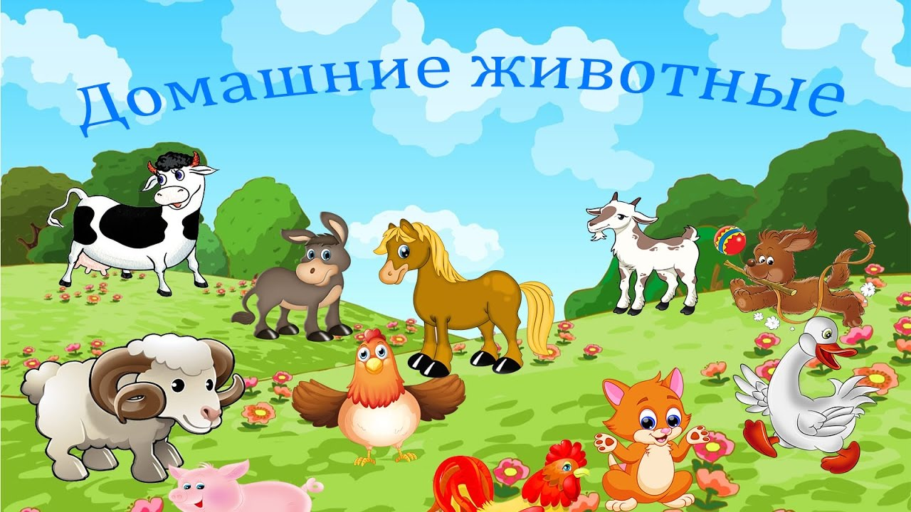

1. Отгадай загадки
Носик - круглым пятачком А задорный хвост - крючком.  Мама - хрюшка, папа - свин.  Он у них любимый сын. (Поросенок) | Рыжий молокозавод  День жуёт и ночь жуёт:  Ведь траву не так легко  Переделать в молоко. (Корова) | Я скажу вам: "Ме-ме-ме!  Подготовьтесь-ка к зиме!  Шерсть мою скорей стригите  И носки себе вяжите!" (Коза)
Человеку верный друг,  Чутко слышу каждый звук.  У меня отличный нюх,  Зоркий глаз и острый слух. (Собака) | Сер, да не волк, Длинноух, да не заяц,  С копытами, да не лошадь (Осел) | Чемпионка в быстром беге,  Я порой вожу телеги.  Дядя конюх мне принес  Воду, сено и овес. (Лошадь)
Пробираюсь по забору,  На охоту выхожу.  Мышки спрятались по норам,Я их долго сторожу. (Кошка) | По горам, по долам  Ходят шуба да кафтан.(Баран) | Не ездок, а со шпорами,  Не сторож, а всех будит.  (Петух)

Как их всех можно назвать одним словом? (домашние животные).

К домашним животным мы тех отнесём,
С которыми в тесном контакте живём;
Коровы и лошади,овцы и козы
Мы их укрываем в тепле от мороза.
Их кормим и поим,коль надо стрижём,
Их ласково гладим, всегда бережём.
Они к нам привязаны,очень послушны
И к нашему голосу неравнодушны.
Одни нам дают молоко и сметану.
Другие нас возят везде неустанно.

Домашние животные живут рядом с человеком, и он заботится о них: даёт им жилище, корм, уход. Животные приносят человеку пользу.
А какую пользу приносят домашние животные – вы расскажите нам сами

2. Игра «Правда ли?»
Поиграем с вами в игру, скажите, правда ли, что…
• Свиньи несут яйца? (Нет, они дают мясо, сало, шкуру)
• Овцы дают шерсть? (Да, а также мясо, молоко, шкуру)
• Собаки ловят мышей? (Нет, они «работают» сторожами, спасателями, сыщиками..)
• Лошадей используют как транспорт? (Да, а также некоторые народы используют в пищу молоко и мясо лошадей)
• Кошки служат только ради забавы? (Нет, не только, они ловят мышей и крыс)
• Козы дают молоко, шерсть, пух? (Да)
• Кролики дают мясо, пух и шкуру? (Да)
• Гуси, куры, утки дают только мясо? (Нет, еще и яйца, перо и пух)
• Коровы служат транспортом? (Нет, они дают молоко, мясо, шкуру)

3. Игра «Назови детёнышей»
У коровы – теленок, телята.
У собаки – щенок, щенки.
У кошки – котенок, котята.
У лошади – жеребенок, жеребята.
У козы - козленок, козлята.
У овцы – ягненок, ягнята.
У свиньи – поросенок, поросята.

4. Игра «Потопаем-похлопаем»
Если вы согласны – то вы хлопаете в ладоши, если вы не согласны – топайте ногами.
• Утка крякает (Да)
• Корова мурлычет (Нет)
• Гусь гогочет (Да)
• Курица стрекочет (Нет, кудахчет)
• Лошадь ржет (Да)
• Цыпленок пищит (Да)
• Собака кукарекает (Нет, лает)
• У лошади есть грива (Да)
• У свиньи – перья (Нет)
• У козы – борода (Да)
• У коровы – рога (Да)
• У кролика – пух (Нет)
• У утки – длинная шея (Нет)
• У кролика – хвост крючком (Нет)
• У свиньи – нос пятачком (Да)
Молодцы ребята, справились с заданием.

5. Игра «Кто где живёт»
- Где живёт лошадь? – (в конюшне)
- Собака – (в конуре)
- Кролик – (в клетке, в крольчатнике)
- Свинья – (в свинарнике)
- Кошка – (в доме)
- Корова – (в хлеву, в коровнике)
- Коза – (в хлеву)
- Овца – (в овчарне)

6. Игра «Четвертый лишний»

Ребята, вам надо будет найти «лишнее» животное в каждой группе и объяснить свой выбор.
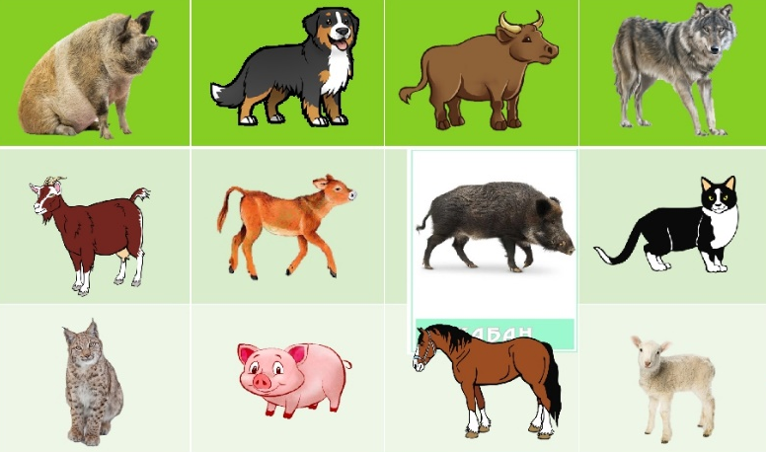
1 группа: свинья, собака, бык, волк (волк – дикое животное)

2 группа: коза, телёнок, кабан, кошка (кабан – дикое животное)

3 группа: рысь, свинья, лошадь, козлёнок (рысь – дикое животное)

7. Составление рассказа-описания
- Ребята, попробуйте рассказать про своего домашнего животного, используя опорную схему. Пример:
Кошка – домашнее животное. Тело кошки покрыто шерстью. Шерсть может быть длинная и короткая; разных цветов. У кошки четыре лапы с когтями, голова, туловище, хвост, уши, глаза, усы, пасть, зубы, язык. Кошка умеет мяукать. Она любит пить молоко, есть мясо, рыбу, сметану. Живёт она в доме с человеком. Детёныши кота и кошки – котята. Людям кошки нужны, чтобы ловить мышей. Кошку можно встретить в сказках: «Кот в сапогах», «Лиса и Кот»…, в мультфильмахкот Матроскин, котёнок Гав....
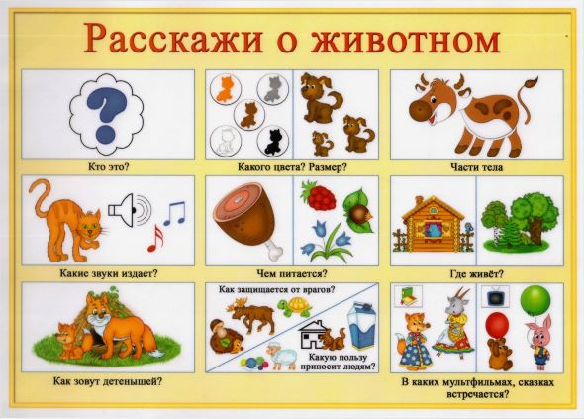

8. Физкульминутка «Кошкины повадки»
Полюбуемся немножко, как ступает мягко кошка.
Еле слышно: топ-топ-топ, хвостик к низу: оп-оп-оп.
(Ходьба на цыпочках, стараясь делать это максимально бесшумно.)
Но, подняв свой хвост пушистый, кошка может быть и быстрой.
Ввысь бросается отважно, а потом вновь ходит важно.
(Легкие и быстрые прыжки на месте, сменяющиеся неспешной грациозной ходьбой с выпрямленной спиной и гордо приподнятой головой, слегка покачиваясь)

9. Лабиринт«Желания котят»
Найди о чём мечтает каждый котёнок
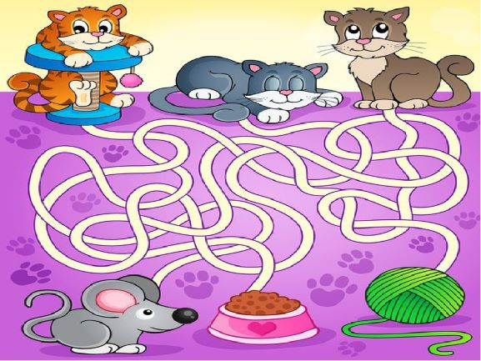

9. Нарисуй «Кошку или собаку»
А теперь, давай нарисуем домашнего питомца (кошку или собаку)
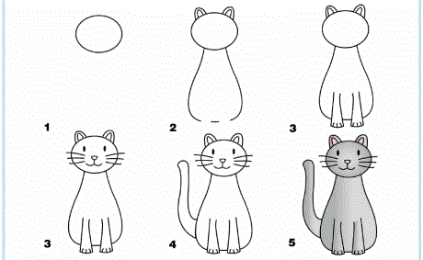
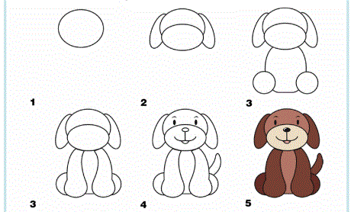
Повторяй последовательные действия в рисунке и у тебя всё получится!!!

Ещё предлагаем тебе посмотреть видео по ссылке, где ты научишься рисовать забавного имилого котёнка
https://yandex.ru/video/preview?text=рисование%20кошки%20поэтапно%20для%20детей&path=wizard&parent-reqid=1603606122582806-1325819332625595291200107-production-app-host-vla-web-yp-364&wiz_type=vital&filmId=14005276931840002315

